ANALISIS PEMANFAATAN AIR HUJAN SEBAGAI ALTERNATIF PENYEDIAAN AIR BERSIH DI DESA O’O KABUPATEN DOMPU

xxxxx$¹$, xxxxxxxxxx², xxxxxxxxxxx³
xxxxxxxxxxxxxxxxxxxxxxxxx
Email corresponding author: xxxxxxxxxx@xxxxx.xxx

Info Artikel | Abstrak
Diajukan :dd/mm/yyyy  Direview: dd/mm/yyyy  Dipublikasi: dd/mm/yyyy | Dusun Kala Barat merupakan salah satu Dusun yang berada di Desa O’o Kabupaten Dompu Nusa Tenggara Barat, salah satu permasalahan yang terjadi pada dusun tersebut adalah kekurangan air bersih. Maka dari itu dilakukan pemanfaatan air hujan guna memenuhi kebutuhan air bersih untuk kebutuhan domestik masyarakat di Dusun Kala Barat. Penelitian ini bertujuan untuk menganalisis jumlah kebutuhan air bersih dan jumlah air hujan yang di panen apakah memenuhi ketersediaan air atau tidak dari sistem pemanenan air hujan (PAH). Dari hasil analisis yang dilakukan, di dapat jumlah kebutuhan air bersih sebesar 173,53 liter/hari dengan jumlah penduduk 933 jiwa. Dalam setahun penggunaan kebutuhan air dalam satu tahun sebesar 2043,21 m³/detik, rata-rata volume air hujan yang dipanen dari atap sebesar 18360,7 m³. Dengan ini didapatkan bahwasannya pemanenan air hujan ini berpotensi untuk memberikan kontribusi sebesar 89,86% dari air hujan yang dipanen.  Kata Kunci : Pemanfaatan Air Hujan, Pemenuhan Air Hujan, Dusun Kala Barat, Kekurangan Air Bersih, Dompu
Abstract
Dusun Kala Barat is one of the hamlets located in the Desa O’o, Dompu Regency, West Nusa Tenggara. One of the issues faced in this hamlet is the lack of clean water. Therefore, rainwater is utilized to meet the clean water needs for domestic use in Dusun Kala Barat. This study aims to analyze the amount of clean water needed and whether the amount of rainwater harvested meets the water availability from the rainwater harvesting system (PAH). Based on the analisys conducted, the amount of clean water needed is 173,53 liters/day whit a population of 933 people. In one year, the water usage requirement is 2043,21 m³/second, while the average volumeof rainwater harvested from rooftops is 18,360.7 m³. Thus, it is concluded that this rainwater harvesting has the potential to contribute up to 89,86% from the harvested rainwater.

Keyword : utilization of rainwater, rainwater harvesting, Dusun Kala Barat, lack of clean water

PENDAHULUAN
Air merupakan sumber daya alam yang sangat penting untuk memenuhi kebutuhan seluruh makhluk hidup di muka bumi. Dalam berbagai aktivitas sehari-hari, air dibutuhkan untuk keperluan rumah tangga, seperti minum, masak, mandi, mencuci, serta kebutuhan industri, dan pertanian. Oleh karena itu, sangat penting untuk menjaga dan mengelola sumber daya air secara bijaksana guna menjamin kelestarian kehidupan manusia dan lingkungan. Pengelolaan sumber daya air seharunya dilakukan sesuai dengan jumlah kebutuhan yang diperlukan (Serat et al., 202).
Sistem Pemanenan Air Hujan (sistem PAH) merupakan konstruksi penampung air hujan yang sederhana dan mudah dibangun. Contohnya dapat ditemukan di daerah kepulauan seperti Nusa Penida yaitu pulau Nusa Ceningan dan Nusa Lembongan yang sudah menerapkan sistem PAH untuk kebutuhan domestik. Komponen utama dari sistem ini terdiri atas atap rumah, talang air, saringan untuk menyaring daun dan kotoran lain yang terbawa air, serta bak penampung air hujan (silvia & safriani, p. 2018). Penampungan ini dapat menjadi solusi terhadap kelangkaan air bersih, mengurangi limpasan permukaan air hujan, dan mengisi kembali air tanah khususnya di daerah perkotaan. Dengan memanfaatkan teknologi pemanenan air hujan menggunakan daerah tangkapan pada atap masyarakat desa O’o dapat memanfaatkan air yang dipanen untuk kebutuhan berwudhu, toilet, kamar mandi, dan menyiram tanaman.
Kabupaten Dompu merupakan salah satu daerah yang memiliki permasalahan kekurangan air bersih di beberapa desa, salah satunya di desa O’o Dusun Kala Barat yang memiliki kondisi lingkungan air yang sangat memperihatinkan pada musim kemarau air di desa tersebut jarang keluar. Menurut rri.co.id oleh Mujtahidin pada september tahun 2024, 8,899 kepala keluarga atau 26.697 jiwa di Kabupaten Dompu terdampak krisis air bersih. Kekeringan ini tersebar di 7 dari 8 kecematan di kabupaten dompu, salah satunya di desa O’o yang mengalami krisis kekeringan dan air bersih. Beberapa dusun di desa O’o masih mengandalkan air dari PDAM, tetapi untuk pembagian air tidak merata di sebagian dusun terutama di dusun Kala Barat, dusun Lakeke, dan dusun O’o Timur sehingga mereka kekurangan distribusi air. Pada penelitian ini saya menggunakan dua metode yaitu, metode konvensional/rata-rata aljabar adalah metode yang paling praktis digunakan untuk mencari data curah hujan yang hilang. Stasiun yang digunakan dalam hitungan biasanya adalah yang berada dalam DAS yang masih berdekatan juga bisa diperhitungkan. Metode ini dapat dipakai yang sifat hujannya adalah merata (uniform). Metode log pearson type III digunakan untuk menganalisis data curah hujan dengan mengubah data asli menjadi bentuk logaritma, menghitung rata-rata, deviasi standar, dan koefisien kepencengan, lalu menghitung debit banjir untuk berbagai periode ulang menggunakan rumus yang melibatkan parameter-parameter tersebut.
Pada penelitian ini akan dilakukan perhitungan curah hujan, kebutuhan air, dan luasan atap, guna untuk memberikan solusi terkait permasalahan kekurangan air bersih yang disebabkan oleh kekeringan dan berkurangnya debit air pada desa O’o Kabupaten Dompu dengan memanfaatkan pemanenan air hujan menggunakan atap dan talang atap agar dapat mengetahui jumlah air hujan yang dapat ditampung oleh masyarakat. Berdasarkan penggunaan kebutuhan air domestik masyarakat di desa O’o, dibutuhkan sekitar 130392,6 liter/tahun.
METODE PENELITIAN
Penelitian ini dilakukan di Kabupaten Dompu tepatnya di Desa O’o dengan luas wilayah 750 km² dengan jumlah keseluruhan penduduknya sebanyak 1968 jiwa. Permasalahan yang ada di desa O’o adalah kekurangan air bersih sehingga ketersediaan air bersih pada saat musim kemarau menurun drastis, sehingga diperlukan melakukan pemanfaatan air hujan guna untuk memenuhi kebutuhan sehari-hari. Penelitian ini dilaksanakan pada april 2025. Gambar dan lokasi penelitian dapat dilihat pada Gambar 1.

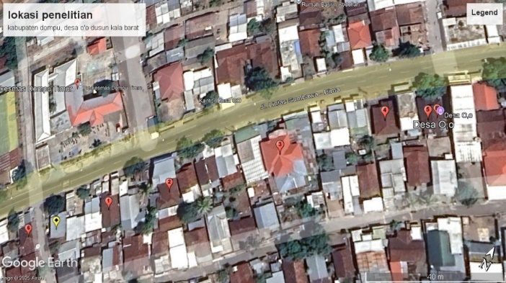
Gambar 1 L okasi desa O'o dusun kala barat (sumber: Google earth 2025)
Penelitian ini dalam penyusunannya menggunakan metode deskriptif kuantitatif dan penetapan sampel menggunakan teknik sampel acak sederhana (simple random sampling). Analisis dilakukan untuk menghitung kebutuhan air domestik dan jumlah air hujan yang dapat di panen menggunakan metode pemanenan air hujan skala rumah tangga. Data yang digunakan dalam penelitian ini ada dua macam, yaitu data primer dan data sekunder. Data primer terdiri atas ukuran atap rumah dan bak penampung yang diperoleh dengan observasi langsung ke lapangan. Data sekunder terdiri dari data jumlah penduduk, dan hujan di stasiun terdekat yang diperoleh dari instansi balai besar wilayah sungai.
- Analisis Hidrologi
Curah hujan merupakan jumlah air yang jatuh di permukaan tanah datar selama periode tertentu yang diukur dengan satuan tinggi (mm) di atas permukaan horizontal bila terjadi evaporasi, runoff, dan inflitrasi. Jadi, jumlah curah hujan yang diukur, sebenarnya adalah tebal atau tingginya permukaan air hujan yang menutupi suatu daerah luasan di permukaan bumi/tanah.
1.1 Menghitung Curah Hujan
Ukuran ketinggian air hujan yang dikumpulkan dalam suatu tempat yang datar. Tidak mengalami peresapan dan penguapan serta tidak mengalir sering disebut dengan curah hujan (Mulyono, 2014). Curah hujan sendiri pada umumnya dinyatakan dalam satuan inchi atau millimeter (mm), namun penggunaan satuan curah hujan yang lebih sering digunakan di Negara Indonesia adalah satuan millimeter (mm). Hasil catatan pengamatan beberapa pos stasiun hujan dapat dihitung dengan beberapa cara untuk mendapatkan data curah hujan daerah. Cara-cara perhitungan curah hujan yang dimaksud yaitu: jaringan pengukuran hujan, metode perhitungan polygon thiesses, gumbel, normal, dan log pearson type III. Rumus yang digunakan untuk mencari data curah hujan yang hilang sebagai berikut:
Px = [$\frac{PA}{dxA²}+ \frac{PB}{dxB²}+…+ \frac{Pn}{dxn²} ÷ \frac{1}{dxA²}+ \frac{1}{dxB²}+…+ \frac{1}{dxn²]}$
Keterangan:
P x : hujan di stasiun x yang di perkirakan (mm)
PA : hujan di stasiun pembandingan A (mm)
PB : hujan di stasiun pembandingan ke-n
dxA : jarak antara stasiun A dan X
dxn : jarak anatara ke-n dan stasiun ke-n
1.2 Menghitung Hujan Andalan
Hujan andalan merupakan besarnya curah hujan yang terjadi pada periode waktu tertentu yang peluang terjadinya hujan adalah 80%. Rumus yang digunakan sebagai berikut:
P = $\frac{m}{(n+1)} ×100\%$ Dengan:
𝑃% = probabilitas
𝑚 = nomor urut
𝑛 = jumlah data

1.3 Perhitungan Pemanenan Air Hujan
Dalam perhitungan jumlah air yang dapat di panen melalui teknik pemanenan air hujan, ada dua data yang harus diperhatikan yaitu data dimensi area penangkapan (catchment area) dan data hujan rata-rata tahunan pada daerah penelitian. Untuk mendapatkan volume air hujan hasil panen dalam “liter”, maka perlu mengkondisikan terlebih dahulu nilai hujan rata-rata tahunan hasil perhitungan dalam “mm” dan nilai luas daerah penangkapan air hujan yang dinyatakan dalam “m²”. (silvia & safriani)menyebutkan bahwa perhitungan hasil panen air hujan pada limpasan atap harus memperhitungkan factor kehilangan (koefisien run off) sebesar 0,8 dari jumlah air hujan yang dapat dipanen dengan metode rain water harvesting dan dapat dinyatakan dengan persamaan berikut (safriani, 2021).
S = C x I x A
Keterangan (Remarks):
S = jumlah air yang dapat dipanen (liter)
C = faktor kehilangan (0,8);
I = curah hujan rata-rata (mm); dan
A = luas atap bangunan (m²).
            - Analisis frekuensi curah hujan log pearson tipe III
Dalam ilmu statistik dikenal beberapa macam distribusi frekuensi. Namun sebelum dilakukan uji distribusi frekuensi curah hujan dibutuhkan data curah hujan harian maksimum tahunan minimal 10 tahun terakhir.
Log X = Log $\overline{X}+K ×S Log X ($2.4)
Keterangan rumus:
Log X : nilai logaritmis hujan rencana atau periode ulang
Log $\overline{X}$ : nilai rata-rata dari Log X = ^{Z} ^{logx}_{n}
Slog X : standar deviasi dari log X Z (log _{X−log} $\overline{X}$ ) _{n−1}
K : variabel standar, besarnya bergantung koefisien kepencengan
            - Metode rata-rata aljabar
Metode konvensional/rata-rata aljabar adalah metode yang paling praktis digunakan untuk mencari data curah hujan yang hilang. Stasiun yang digunakan dalam hitungan biasanya adalah yang berada dalam DAS yang masih berdekatan juga bisa diperhitungkan. Metode ini dapat dipakai yang sifat hujannya adalah merata (uniform).
Rumus metode aljabar yaitu:
P = $\frac{p1+p2+p3 }{N}$
Keterangan dimana:
P = curah hujan yang hilang pada stasiun 1, 2..(mm)
P1, P2, P3 = hujan di stasiun 1, 2, 3,…, n (mm)
N = jumlah stasiun hujan

1.4 Perhitungan Volume Bak Penampung
Untuk menentukan volume bak penampung air, maka perlu diketahui volume air yang dipanen dan volume air yang dibutuhkan. Jadi dalam menentukan volume bak penampung, maka data dapat digolongkan menjadi dua jenis yaitu data ketersediaan air yang berupa data volume air hujan tertampung dan data kebutuhan air yang berupa data kebutuhan air di desa O’o Dusun Kala Barat. Metode pendekatan sisi kebutuhan adalah metode perhitungan kapasitas bak penampung yang paling sederhana dan banyak digunakan karena perhitungannya hanya berdasarkan pada ukuran atap bangunan sebagai daerah penangkapan dan volume kebutuhan air pada musim kering. Metode ini cocok digunakan untuk perhitungan kapasitas bak penampung pada daerah tropis seperti di wilayah Indonesia karena waktu lama musim kering dan musim hujan dapat dibedakan dengan jelas.
$$Q=Jumlah jiwa x kebutuhan air$$
1.5 Kebutuhan Air Domestik Dan Non Domestik
Menurut (masombe N., 2015), kebutuhan air baku dalam suatu kota atau wilayah diklasifikasikan antara lain:
- Kebutuhan domestik, adalah kebutuhan air bersih bagi para penduduk untuk kepentingan kehidupan sehari-hari. Yang termasuk dalam kebutuhan air domestik yaitu kebutuhan air untuk keperluan rumah tangga seperti mandi, minum, mencuci serta kebutuhan sehari-hari.
- Kebutuhan non domestik, adalah kebutuhan air bersih untuk kepentingan sosial/umum seperti untuk rumah sakit, pendidikan, tempat ibadah dan lain-lainnya.
Perhitungan kebutuhan air pada penelitian ini menggunakan kebutuhan air pedesaan 60 liter/hari/kapita, sehingga persamaan yang digunakan yaitu:
Dt = ∑Pd x 365 x 60
Keterangan (Remarks):
Dt = Kebutuhan air untuk daerah pedesaan (liter/tahun); dan
Pd = Jumlah keseluruhan penduduk.
Langkah-langkah tahapan studi dari penelitian ini meliputi:
- Melakukan survei terkait tipe bangunan/rumah, jenis atap bangunan (seng, genteng, dan cor), serta luas atap bangunan.
- Mengumpulkan dan menganalisis data curah hujan menggunakan distribusi log pearson tipe III untuk memperoleh nilai rerata hujan harian maksimum (mm/hari). Rumus yang digunakan ada di nomor persamaan (2.6).
- Menghitung potensi jumlah air hujan yang dapat dipanen di Dusun Kala Barat. Rumus yang digunakan ada di nomor persamaan (2.3)
- Menghitung rata-rata kebutuhan air untuk keperluan rumah tangga penduduk di Dusun Kala Barat. Rumus yang digunakan ada di nomor persamaan (2.2)
- Perhitungan estimasi kebutuhan air bersih disetiap rumah tangga
- Evaluasi potensi kecukupan air yang dipanen
HASIL DAN PEMBAHASAN
Desa O’o berada di Kecamatan Dompu, Kabupaten Dompu, Provinsi Nusa Tenggara Barat, terletak di bagian utara Dompu dengan jarak $±$ 6-7 km dari ibu kota kabupaten. Secara administrative, wilayah desa seluas 22,23 km², desa ini terdiri dari 8 dusun (O’o Barat, O’o Timur, Muhajirin, Lakeke, Kala Timur, Kala Barat, Berkah, Wonto), dengan O’o Barat sebagai pusat pemerintahan desa. Desa O’o bertipe dataran atau hamparan, namun sebagian area seperti dusun di sekitar perbukitan bersifat gelombang atau berbukit samar. Ketinggian sebagaian besar berada pada 100-500 m dpl ($±$ 46 %), sisanya 31% di 0-100 m, 14-16% di 500-1.000 m, dan sekitar 7-8% di atas 1.000 m dpl. Desa O’o berada dalam zona iklim tropis dengan dua musim, musim hujan pada bulan oktober-april, musim kemarau pada bulan mei-september. Desa O’o diapit oleh sungai besar (sungai Rora) yang menjadi batas wilayah, memiliki debit cukup stabil walaupun belakangan mengalami penurunan, namun belum pernah kering total. Meskipun potensi air melimpah, beberapa dusun di Desa O’o melaporkan kesulitan air bersih, terutama karena tidak tersedianya jaringan PDAM yang menjangkau desa.
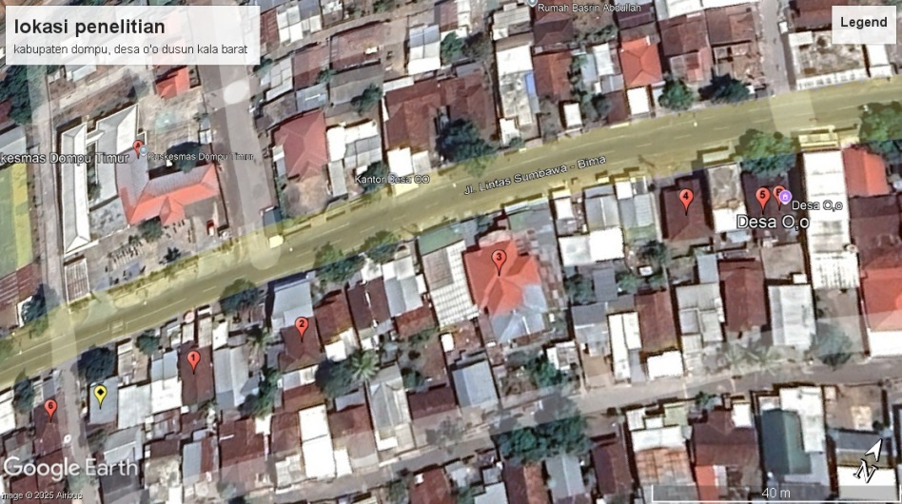
Gambar 1 lokasi penelitian Desa O’o Dusun Kala Barat
Dusun Kala Barat merupakan salah satu dusun yang berada di Desa O’o dengan jumlah penduduk/KK sebanyak 933 jiwa. Rata-rata jenis atap rumah di Dusun Kala Barat berbentuk model atap pelana dimana material atap yang digunakan kebanyakan menggunakan seng dan genteng. Berikut tipe luasan atap rumah di Kala Barat.
Kebutuhan air bersih per orang per hari beragam tergantung pada beberapa faktor, namun secara umum kebutuhan air bersih minimal adalah sekitar 50-100 liter per orang per hari untuk kebutuhan dasar seperti minum, memasak, mandi, dan mencuci menurut WHO. Kebutuhan ini bisa meningkat tergantung gaya hidup, aktivitas fisik, dan kondisi lingkungan.
- Data Hasil Survey
Dusun Kala Barat merupakan salah satu dusun di Desa O’o yang menjadi lokasi focus penelitian. Berdasarkan data dari aparat desa, jumlah penduduk di Dusun Kala Barat mencapai 933 jiwa. Sebagian besar rumah di dusun ini memiliki bentuk atap pelana dengan material dominan berupa seng dan genteng, yang sangat potensial digunakan sebagai media penangkapan air hujan (catchment area). Berdasarkan hasil pengukuran langsung di lapangan terhadap 12 unit rumah, diperoleh luasan total atap sebesar 1.274,06 m². rincian dimensi panjang dan lebar tiap atap rumah dapat dilihat pada Tabel 2.1
Tabel 2.1 Jumlah Rumah Berdasarkan Tipe Luas Atap Bangunan/Rumah Di Dusun Kala Barat
No | Dusun | Jenis atap rumah |  |  |  |  | Jumlah
No | Dusun | Tipe 1 | Tipe 2 | Tipe 3 | Tipe 4 | Tipe 5 | Jumlah
No | Dusun | $$±50 m²$$ | $$±75 m²$$ | $$±125 m²$$ | $$±175m²$$ | $$±200m²$$ | Jumlah
1. | Kala Barat | 78 | 300 | 50 | 420 | 85 | 933

Tabel 4.3 perhitungan kebutuhan air bersih
No | Data jenis atap | Jumlah (orang) | Luas m²
1 | genteng | 2 | 65,86
2 | seng | 2 | 131
3 | Galvalum | 3 | 94
4 | seng | 7 | 152
5 | genteng | 7 | 120
6 | seng | 1 | 70
7 | seng | 9 | 80
8 | genteng | 4 | 102
9 | genteng | 6 | 165,2
10 | genteng | 9 | 93
11 | genteng | 6 | 131
12 | seng | 3 | 70
 | Total | 59 | 1274,06

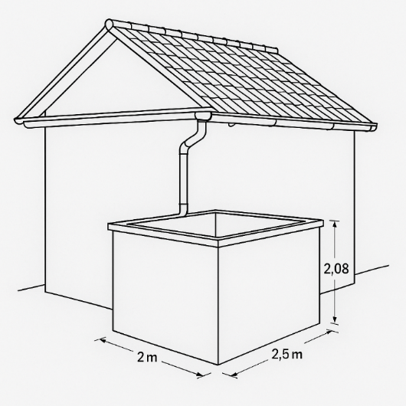
Gambar 4.2 Desain Talang Air
Data curah hujan yang digunakan untuk perhitungan adalah data dari stasiun terdekat dari lokasi yang ditinjau dalam hal ini adalah data curah hujan dari stasiun Raba laju, Desa Bada Kecematan Dompu. Untuk lebih jelas data curah hujan tersebut dapat dilihat pada Gambar 4.1
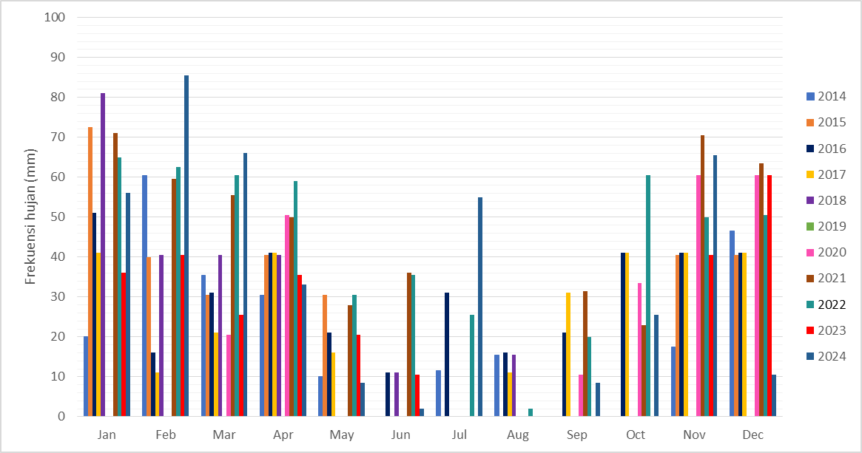
Gambar 4.1 Data Curah Hujan Bulanan
Pada Gambar 4.1 diatas dapat kita lihat curah hujan maksimum dan minimum selama 11 tahun dari tahun 2014-2024. Pada tahun 2014 hujan maksimumnya 60,5 pada bulan februari sedangkan minimumnya 0 pada bulan juni, pada tahun 2015 maksimumnya 72,5 pada bulan januari sedangkan minimumnya 0 pada bulan juni, juli, agustus, September, oktober. Pada tahun 2016 maksimalnya 51 pada bulan januari sedangkan minimumnya 11 pada bulan juni, lalu di tahun 2017 maksimalnya 41 di beberapa bulan yaitu bulan januari, april, oktober, November dan desember. Pada tahun 2018 curah hujan maksimalnya 81 di bulan januari sedangkan minimumnya 0 di bulan mei, juli, September, oktober, November, dan desember. Tahun 2019 itu data kosong dikarenakan dari pihak BBSW menyatakan bahwa data tersebut hilang sehingga tidak didapatka nilai maksimum dan minimalnya. Tahun 2020 maksimalnya 60,5 di bulan November dan desember, sedangkan minimumnya itu 0 dibulan januari, februari, mei, juni, juli, dan agustus. Di tahun 2021 curah hujan maksimalnya didapat 71 dibulan januari sedangkan minimumnya 0 pada bulan juli dan agustus. Pada tahun 2022 maksimalnya 65 pada bulan januari minimalnya 2 di bulan agustus, pada tahun 2023 maksimalnya 60,5 sedangkan minimumnya 0 dibulan juli, agustus, September, oktober. Sedangkan di tahun 2024 maksimalnya 85,5 di bulan februari sedangkan minimum 0 di bulan agustus.
Kebutuhan air bersih untuk kebutuhan rumah tangga dihitung berdasarkan jumlah penduduk dan juga standar pemakaian air bersih liter/orang/hari. Kebutuhan domestik merupakan kebutuhan air bagi para masyarakat guna kepentingan sehari-hari.
Tabel 4.9 Perhitungan Kebutuhan Air Rumah Tangga
No | Dusun | Jumlah Penduduk | Penggunaan Air Rata-rata (L/H) | Jumlah Pemakaian Air (L/H) | Jumlah Kebutuhan Air (L/DTK)
 | Dusun Kala Barat | 933 | 60 | 20432 | 0,236
Perhitungan:
Jumlah kebutuhan air = ∑Pd x 365 x 60
= 933 $×365 ×60$
= 2043,21 liter/hari
Jumlah Kebutuhan = Jumlah Pemakaian/Jam Operasi
= 2043,21/86400
= 0,236 L/org/detik
Kebutuhan air bersih berdasarkan jumlah penduduk dapat ditentukan yaitu 60 L/org/h. Pada perhitungan tersebut dapat disimpulkan bahwa jumlah pemakaian air di Dusun Kala Barat didapat 2043,21 liter/hari dan kebutuhan air dalam jangka waktu 24 jam adalah 0,236 L/org/detik. Selanjutnya perhitungan rekapitulasi kebutuhan air bersih di Dusun Kala Barat.
Dusun Kala Barat
Januari
Jumlah penduduk = 933
Kebutuhan air rata-rata = 60 liter/hari/orang
Kebutuhan air baku = 933 X 60 X 31 = 17353 liter
= 173,53 m³
Tabel 4.10 Rekapitulasi Kebutuhan Air Bersih
Bulan | Kebutuhan Air m³/detik
Januari | 173,53
Februari | 156,74
Maret | 173,53
April | 167,94
Mei | 173,53
Juni | 167,94
Juli | 173,53
Agustus | 173,53
September | 167,94
Oktober | 173,53
November | 167,94
Desember | 173,53
Total | 2043,21

Pada tabel tersebut didapatkan kebutuhan air bersih pada satu tahun di Dusun Kala Barat yaitu 2043,21 m³.
Analisis potensi pemanenan air hujan di Desa O’o Dusun Kala Barat dalam memenuhi kebutuhan air bersih, pada perhitungan rata-rata luasan atap rumah guna mengetahui seberapa banyak air yang dapat dipanen. Pada perhitungan hasil pemanenan air hujan harus memperhitungan faktor kehilangan (koefisien runoff) sebesar 0,8 dari jumlah air hujan yang mengalir dari atap.
S = C x I x A (2.3)
Keterangan (Remarks):
S = jumlah air yang dapat dipanen (liter)
C = faktor kehilangan (0,80);
I = curah hujan rata-rata (mm); dan
A = luas atap bangunan (m²)
Perhitungan ketersediaan air :
Dusun Kala Barat
S$januari$ = 0,80 X 81 X 65,82
= 4265,1 m³
S$Februari$ = 0,80 X 40,5 X 131
= 4244,4 m³
Setelah di dapatkan hasil ketersediaan air yang dibutuhkan, selanjutnya membandingkan antara ketersediaan air dan kebutuhan air pada rumah tinggal yang berada di Dusun Kala Barat, dapat dilihat pada tabel berikut dan grafik sebagai berikut.
Penggunaan air bersih di Dusun Kala Barat seperti mencuci, mandi, wudhu toilet. Dengan Jumlah Air yang dapat di panen di Dusun Kala Barat
Pemanenan air hujan di Dusun Kala Barat dari hasil perhitungan di dapat sebesar 18360,7 liter/pertahun. Jika dibandingkan antara total kebutuhan air dengan jumlah air hujan yang dapat dipanen, maka diperoleh persentase pemenuhan kebutuhan air bersih sebesar 89,86%. Angka ini menunjukkan bahwa air hujan yang dipanen mampu mencukupi sebagian besar kebutuhan air bersih masyarakat Dusun Kala Barat, dengan demikian pemanenan air hujan merupakan alternative yang sangat potensial untuk mendukung penyediaan air bersih
Untuk menghitung kebutuhan air perhari digunakan persamaan:
Q = Jumlah jiwa x Kebutuhan air
= 933 x 60
= 55980 liter/hari
Kebutuhan air selama 6 bulan pada saat musim kemarau dari bulan mei sampai oktober digunakan persamaan:
V = 6 bln x 31 hari x Q
= 6 x 31 x 55,980
= 10.412,28 liter/hari
= 10,41228 m³/hari (maka dibutuhkan tampungan sebesar 10,41228 m³)
Perhitungan dimensi bak penampung digunakan persamaan:
Dianggap dimensi bak penampung 2,5m x 2m x 2,08m
V = P x L x T
= 2,5 x 2 x 2,08
= 10,4 m³
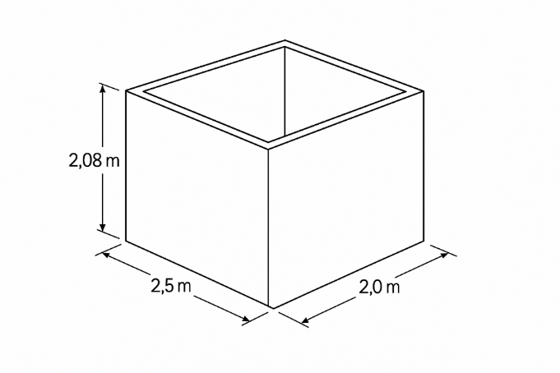
Gambar 4.6 Bak Penampung Air Hujan
Dari perhitungan di atas untuk menentukan dimensi bak penampung kebutuhan air dalam 1 hari di kali 31 hari (1 bulan) kemudian di kali 6 bulan dikarenakan musim kemarau biasanya terjadi dibulan mei sampai bulan oktober yaitu selama 6 bulan. Maka didapat kebutuhan air selama 6 bulan maka untuk menentukan dimensinya yaitu mencari dimensi yang mendekati kebutuhan air untuk 6 bulan tersebut. Contoh pada dusun kala barat kebutuhan air untuk 6 bulan adalah 10.412,28 liter/hari atau 10,41228 m³/hari jadi besar dimensi bak penampung nya adalah P x L x T yaitu 2,5m x 2m x 2,08m = 10,4 m³.
KESIMPULAN
Dari penelitian ini bisa disimpulkan bahwa jumlah kebutuhan air bersih di Dusun Kala Barat sebesar 173,53 liter/hari dengan jumlah penduduk sebanyak 933 jiwa. Dalam setahun penggunaan kebutuhan air bersih di Dusun Kala Barat seberat 2.043,21m³/detik. Penelitian ini menunjukkan bahwa sistem pemanenan air hujan pada 12 rumah yang dijadikan sampel tidak dapat memenuhi kebutuhan air bersih secara keseluruhan. Meskipun sistem ini dapat mengumpulkan sekitar 633,742 liter air hujan per tahun, namun jumlah ini hanya memenuhi sekitar 31% dari total kebutuhan air bersih. Hal ini menunjukkan bahwa sistem pemanenan air hujan saja tidak cukup untuk memenuhi kebutuhan air bersih pada 12 rumah tersebut.

DAFTAR PUSTAKA

ARIFIN, M. H. (2021 ). Analisis Pemanfaatan Air Hujan Sebagai Alternatif . Analisis Pemanfaatan Air Hujan Sebagai Alternatif .
Ferdi Marliansyah, A. E. (2021). PERENCANAAN PEMANFAATAN POTENSI AIR HUJAN DENGAN MENGGUNAKAN CISTERN SEBAGAI ALTERNATIF SUMBER AIR BERSIH SKALA DESA.
ha, p. e. (2017). hujan.
kurnia, 2. (n.d.). pemanenan air hujan.
M FARHAN IHSAN K, Y. M. (2022). Analisis Data Curah Hujan yang Hilang Dengan . Analisis Data Curah Hujan yang Hilang Dengan .
masombe N. (2015). kebutuhan air bersih domestik dan non domestik.
Mulyono. (2014). menghitung curah hujan.
Pamungkas et al., w. (2023; 2020). kebutuhan air bersih untuk kebutuhan sehari-hari.
safriani. (2021).silvia & safriani, 2. (n.d.). pemanenan air hujan.
Sitompul & efrida. (2018). kebutuhan air bersih untuk kebutuhan sehari-hari.
Tri Hayatining Pamungkas1*, M. I. (2023). PERENCANAAN SISTEM PEMANENAN AIR HUJAN DALAM MEMENUHI KEBUTUHAN AIR .
Tri Hayatining Pamungkas1*, M. I. (2023). PERENCANAAN SISTEM PEMANENAN AIR HUJAN DALAM MEMENUHI KEBUTUHAN AIR . PERENCANAAN SISTEM PEMANENAN AIR HUJAN DALAM MEMENUHI KEBUTUHAN AIR .
triadmodjo. (n.d.). proses terjadinya hujan.
UNEP, 2. d. (2011).Yulistryorini. (2011).

